Relatório de Entrega — Tech Challenge Fase 1 (ToggleMaster)
Curso: Pós-Tech DevOps e Arquitetura Cloud
Fase: Fase 1 — Cultura DevOps, Cloud e Arquiteturas
Integrantes do Grupo:
• Mayara Finatto — RM375879
• Walter Ribeiro — RM375778

🔗 Links e Documentação da Entrega
• Vídeo de Demonstração: [Inserir Link do Vídeo Aqui]
• Diagrama de Arquitetura AWS: aws-architecture-diagram.drawio
• Repositório Git: [Link do Repositório Git]

1. Análise Arquitetural: Aplicação Monolítica
O ToggleMaster é uma plataforma de Feature Flag as a Service. Em sua primeira fase (MVP), ele foi construído seguindo uma arquitetura monolítica.

1.1. Características Monolíticas Identificadas no Código
• Unidade Única de Código: O arquivo app.py concentra todas as responsabilidades — roteamento HTTP, validações, regras de negócio, queries SQL (psycopg2) e inicialização do schema do banco (init-db).
• Artefato Único de Deploy: Todo o sistema é empacotado em uma única imagem Docker (Dockerfile) e executado como um único processo Gunicorn.
• Base de Dados Compartilhada: Todos os endpoints interagem com a mesma base PostgreSQL e com a tabela flags.
• Escalabilidade em Bloco: Para aumentar a capacidade de leitura de flags, é necessário replicar o processo completo da aplicação.

1.2. Vantagens e Desvantagens no Cenário Atual
Dimensão | Vantagens no MVP | Desvantagens no Crescimento
Desenvolvimento | Alta velocidade inicial, curva de aprendizado baixa e facilidade para refatorar. | Risco de acoplamento excessivo e acúmulo de débito técnico conforme novas regras surgirem.
Operação e Deploy | Deploy simples (docker compose up local ou contêiner na EC2). | Raio de explosão total: qualquer bug em um endpoint pode derrubar a aplicação inteira.
Infraestrutura | Menor custo operacional e sem overhead de comunicação via rede entre serviços. | Impossibilidade de escalar de forma granular os recursos apenas para os endpoints de maior tráfego.

2. Análise Prática dos 12 Fatores (12-Factor App)

I. Base de Código (Codebase)
Status: ✅ Atende totalmente
Existe um único repositório Git rastreado por controle de versão. A partir desta base única, são realizados múltiplos deploys em diferentes ambientes.

II. Dependências (Dependencies)
Status: 🟡 Atende parcialmente
O isolamento de runtime é garantido pela imagem Docker (python:3.9-slim), e as bibliotecas Python são declaradas via requirements.txt. Ponto de melhoria: pinar versões exatas.

III. Configurações (Config)
Status: ✅ Atende totalmente
O código em app.py lê estritamente todas as configurações por variáveis de ambiente usando os.getenv(). Recomenda-se manter .env fora do Git e usar .env.example.

IV. Serviços de Apoio (Backing Services)
Status: ✅ Atende totalmente
No 12-Factor, Serviços de Apoio referem-se a recursos anexados à rede (PostgreSQL/RDS). O banco é desacoplado e trocá-lo não altera o código.

V. Build, Release, Run
Status: 🟡 Atende parcialmente
As etapas são conceitualmente separadas (Build da imagem, Release com env vars, Run do container Gunicorn). Recomenda-se criar pipeline CI/CD.

VI. Processos (Processes)
Status: ✅ Atende totalmente
A aplicação é stateless. O processo não armazena dados locais entre requisições; todo o estado reside no PostgreSQL.

VII. Vinculação de Portas (Port Binding)
Status: ✅ Atende totalmente
O ToggleMaster é self-contained e exporta seus serviços via port binding na porta 5000 via Gunicorn.

VIII. Concorrência (Concurrency)
Status: 🟡 Atende parcialmente
O Gunicorn oferece concorrência no nível de processo (workers). Para escalar horizontalmente na AWS, é necessário um ALB e Auto Scaling Group.

IX. Descartabilidade (Disposability)
Status: ✅ Atende totalmente
Processos sobem rapidamente e encerram graciosamente. O script entrypoint.sh aguarda a prontidão do banco via pg_isready.

X. Paridade Dev/Prod
Status: 🟡 Atende parcialmente
Há paridade no motor de banco (PostgreSQL). Recomendado adotar IaC (Terraform) e ECS para padronizar contêineres.

XI. Logs
Status: ✅ Atende no código
A aplicação emite logs para a saída padrão (stdout/stderr). O armazenamento e agregação é responsabilidade da infraestrutura (CloudWatch).

XII. Processos Administrativos
Status: ✅ Atende totalmente
A inicialização do banco (flask init-db) é executada no mesmo ambiente e imagem do código através do entrypoint.sh.

3. Decisões de Arquitetura e Desafios Encontrados

3.1. Decisões Arquiteturais Tomadas
1. Endereçamento de Rede (Bloco CIDR /24): Optou-se pelo bloco /24 na VPC. Uma subrede pública para a EC2 (MVP não-crítico sem necessidade de HA na aplicação) e duas subredes privadas multi-AZ para atender aos requisitos do DB Subnet Group do Amazon RDS.
2. Segurança por Security Groups: sg-togglemaster-ec2 (portas 5000 e 22) e sg-togglemaster-rds (porta 5432 liberada exclusivamente para o sg-togglemaster-ec2).

3.2. Desafios Encontrados durante o Projeto
1. Primeiro Contato e Compreensão dos 12 Fatores: Entendimento prático de onde termina a responsabilidade da aplicação e onde começa a da infraestrutura.
2. Necessidade de Reexportar Credenciais Manualmente: Carregamento manual via export no terminal SSH. Como melhoria futura, automatizaremos via systemd ou Docker em produção.

4. Arquitetura na Nuvem e Estimativa de Custos (AWS)

4.1. Estimativa de Custos Mensais (AWS Pricing Calculator)
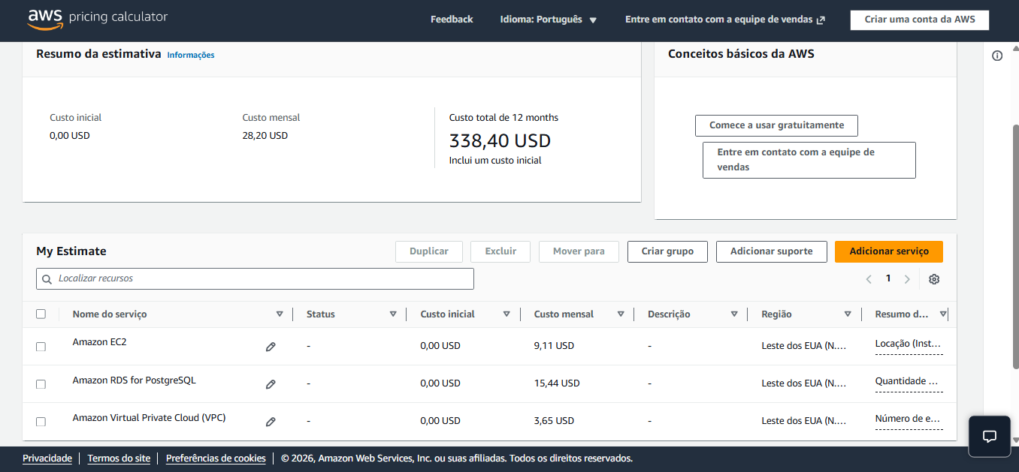

4.2. Resumo dos Custos Estimados
Serviço AWS | Configuração / Especificação | Custo Estimado Mensal (USD)
Amazon EC2 | Instância t3.micro (Linux, 730h/mês) + 8 GB Storage EBS | ~ US$ 8.50 (Gratuito no Free Tier)
Amazon RDS | PostgreSQL db.t3.micro (Single-AZ, 730h/mês) + 20 GB Storage | ~ US$ 18.00 (Gratuito no Free Tier)
Amazon VPC | Subredes, Tabela de Roteamento e Security Groups | US$ 0.00 (Gratuito)
Transferência de Dados | Ingress/Egress inicial | ~ US$ 1.00
CUSTO TOTAL ESTIMADO | Total Mensal Projetado | ~ US$ 27.50 a US$ 30.00 / mês

